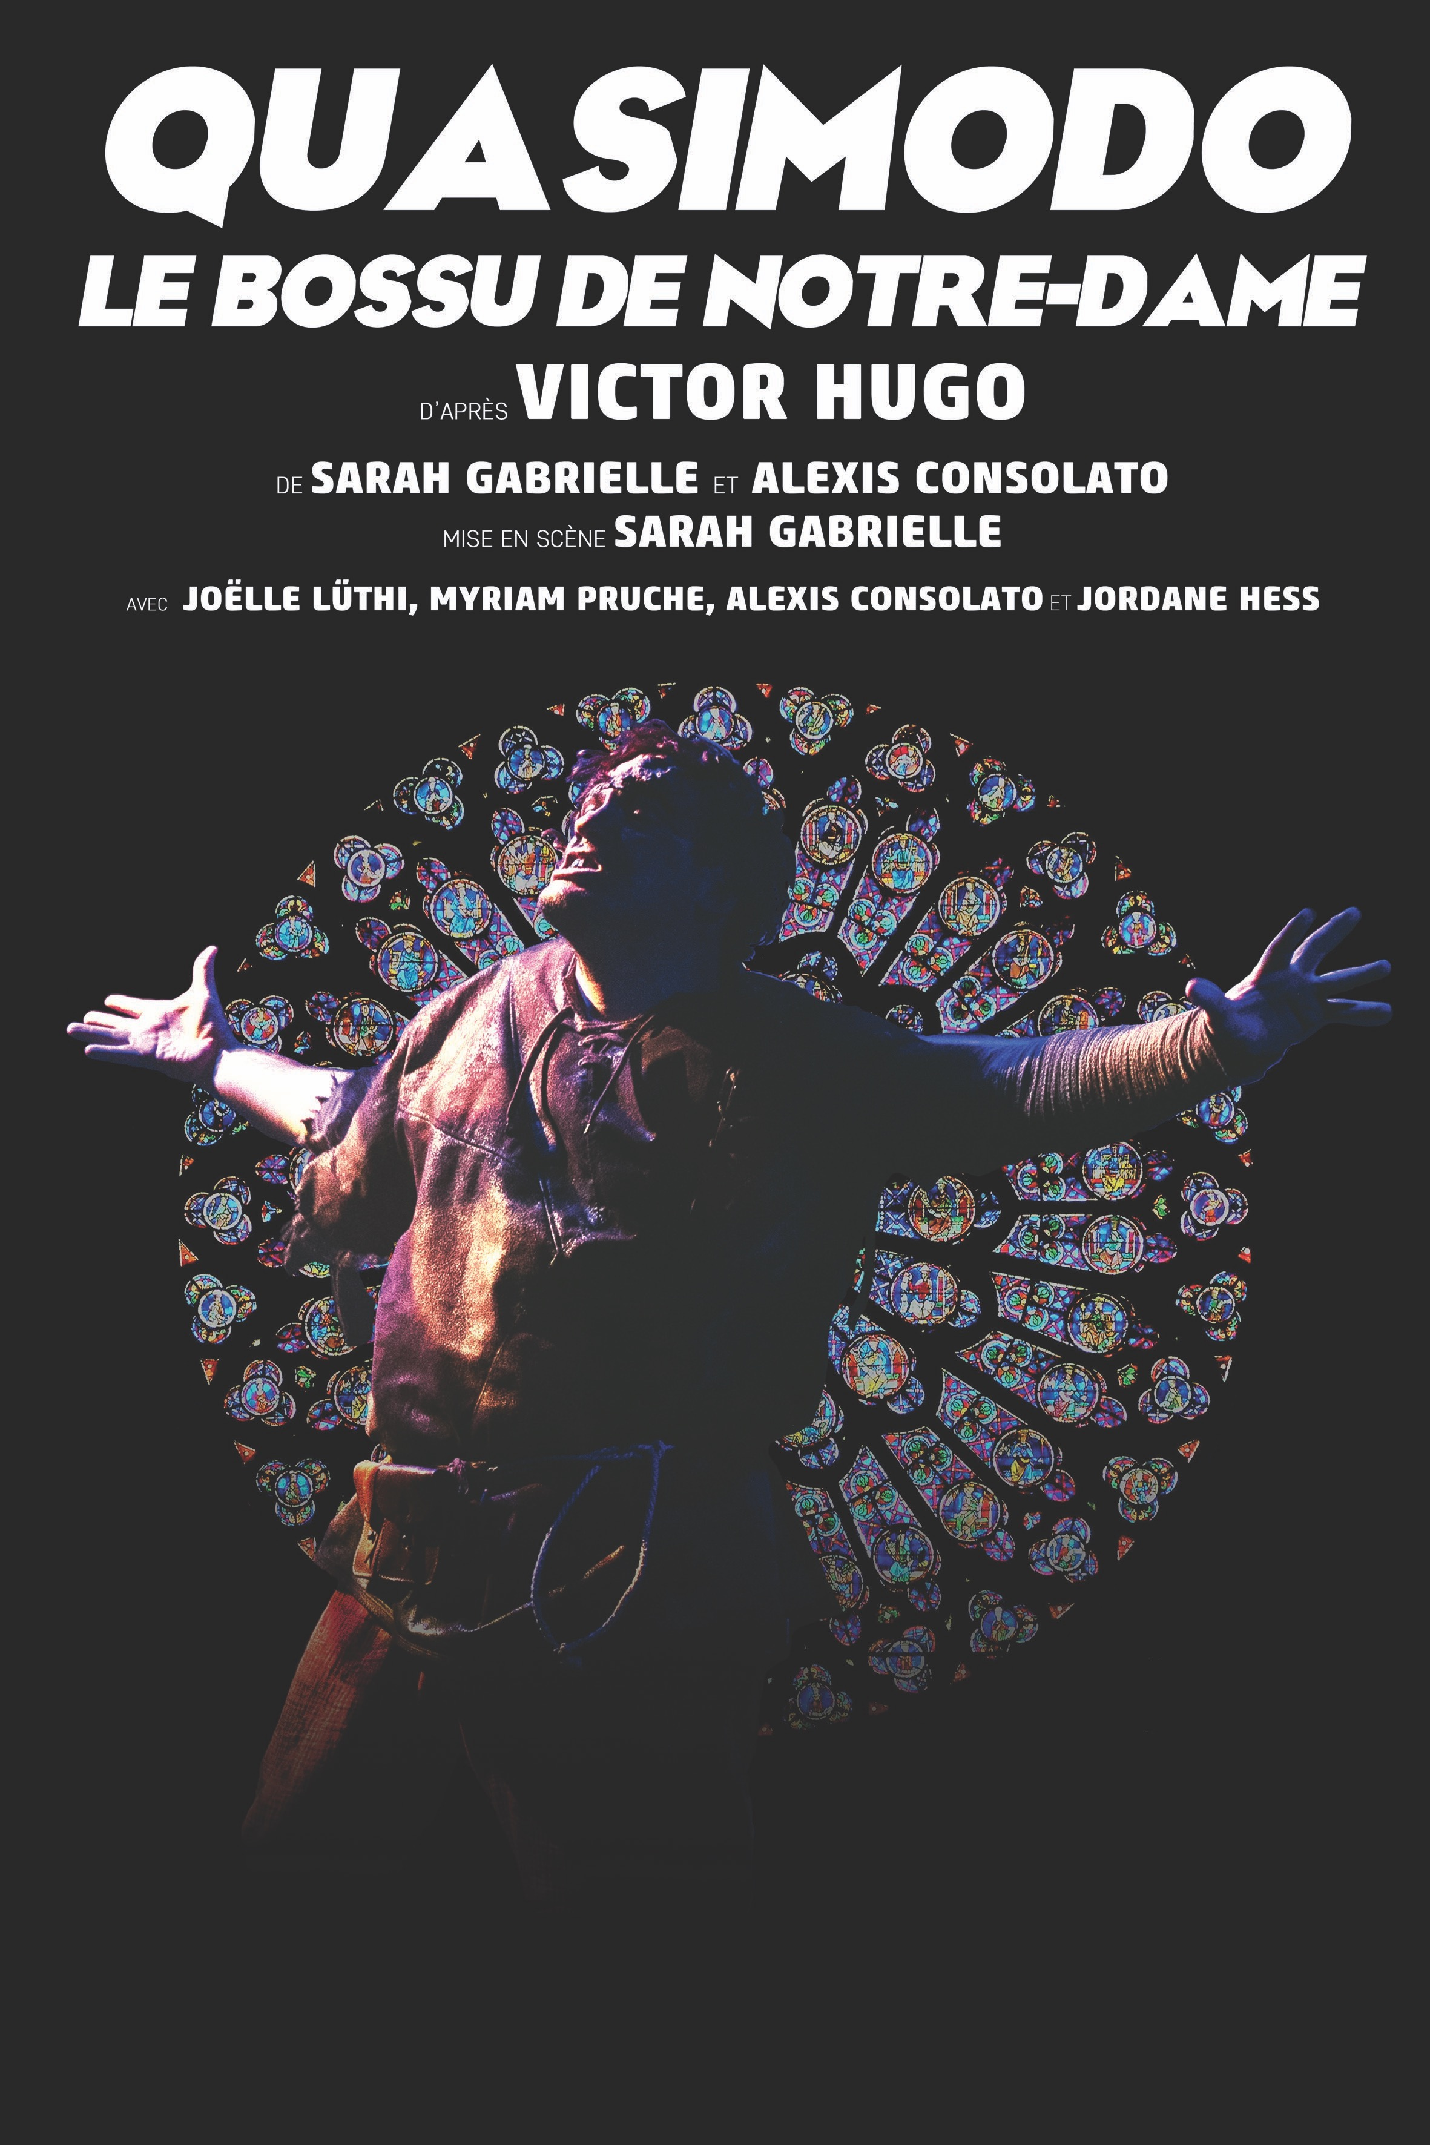

FICHE TECHNIQUE

Notes

Ce document se veut le plus complet possible.
Par ce présent contrat, l'organisme culturel accueillant s'engage à répondre au mieux aux exigences techniques de la compagnie.
Si un problème pouvait se poser suite à la lecture de ce document, une négociation par écrit ou par téléphone devra se faire, entre responsables concernés.
Ceci, afin de solutionner, dans les plus brefs délais, les aménagements possibles.

Contact technique
Régisseur Yan Dekel 06.74.93.53.10
yandekel@hotmail.com

Adresses des correspondances et contacts

Compagnie du Théâtre Mordoré
Chez D. Barthélemy, 4 rue Tandou
75010 Paris
06 62 02 66 04
theatremordore@free.fr

Diffusion
Stéphanie GESNEL
L'Impertinente
06 11 01 74 97
www.limpertinente93.com

Direction artistique Sarah Gabrielle
sarah.gabrielle@free.fr theatremordore@free.fr

Planning

Temps nécessaires :
- implantation lumière : 1 service (si pas de pré-montage)
- déchargement du décor, montage et marquage : 1h
- réglages lumière : 2h
- conduite lumière : 1h
- conduite son : 1h
- raccords : 2h avant la représentation

Durée du spectacle : 1 heure 10

Temps de démontage et chargement : 1h

Personnel

Nombre de personnes Compagnie :
- 4 comédiens
- 1 technicien
- 1 metteure en scène

Personnel dans lieu d’accueil :
Pour le montage
- 1 régisseur lumière
- 2 électro (si pas de pré-montage)
- 1 régisseur plateau
- 1 régisseur son

Pour les raccords
- 1 régisseur lumière
- 1 régisseur plateau
- 1 régisseur son

Pour le spectacle
- 1 régisseur lumière
- 1 régisseur son
- 1 régisseur plateau

Pour le démontage et chargement
- 2 personnes

Plateau

- Un plateau idéalement de 8m x 7m, maximum 12m x 9m .

- Sol un tapis de danse noir, ou en bois mat.

- Salle occultée-noir absolu

- La possibilité de faire une boite noire à l'italienne en 4 plans de pendrillons.

- 3 frises pour la lumière.

- Nécessité d’avoir suffisamment de place en coulisses jardin et cour pour la circulation des comédiens.

- Nécessité d’une circulation au lointain cour/jardin rapide.

- Prévoir deux tables accessoires, une à cour, une à jardin.

- Prévoir deux portants à costumes un à cour, un à jardin.

- 1 machine à fumée à jardin, contrôlable en dmx depuis la régie, avec un ventilateur.

- Prévoir un inter-com entre le plateau et la régie.

- Un éclairage de coulisses jardin/cour et lointain

Récapitulatif Matériel demandé au plateau :
  - 4 jeux de pendrillons.
  - 3 frises
  - 1 machine à fumée avec ventilateur
  - 1 inter-com
  - 2 tables
  - 2 portants
  - lumière en coulisses

A proximité du plateau

- 4 loges individuelles, chauffées, ainsi qu'un coin d'eau, WC et miroir.

Catering:
- La composition du catering est à votre entière appréciation (fruits, fruits secs, biscuits…)
- Boissons : froides (coca, jus de fruits, eau), chaudes (café, thé)

Entretien : (à partir de 2 représentations)
- un lave-linge (avec programme court)
- un sèche-linge
- un fer et une planche à repasser

Lumière
Matériel nécessaire dans le lieu d’accueil :
(pour une configuration de 10m/8m)

Le théâtre devra fournir :
Blocs puissance : 48 circuits gradués.
Console : 1 jeu d'orgue 48 circuits à mémoire séquentielle, pouvant lire les fichier ASCII la conduite est sur disquette ou sur clé USB.

Projecteurs :
  - 7 PC 2 kW
  - 12 PC 1 kW
  - 1 découpe 2kW, type 713 sx Robert Juliat
  - 1 découpe 2kW, type 714 sx Robert Juliat
  - 4 découpes 1kW, type 614 sx Robert Juliat
  - 2 découpes 1kW, type 613 sx Robert Juliat
  - 3 PARS 64 CP61
  - 1 PARS 64 CP60
  - 2 ou 4 rampes, type Sunstrip ( selon la taille du plateau )
  - 4 Portes Gobo
  - 4 pieds hauteur 1m
  - 1 poursuite en régie.

Gélatines Lee Filters : 232 / 156 / 162 / 210 / 180

La compagnie apporte :
- 6 COBS Leds, prévoir des DMX 3 broches et 5 broches.
- 8 PARS 16 dans le décor, prévoir le câblage nécessaire.

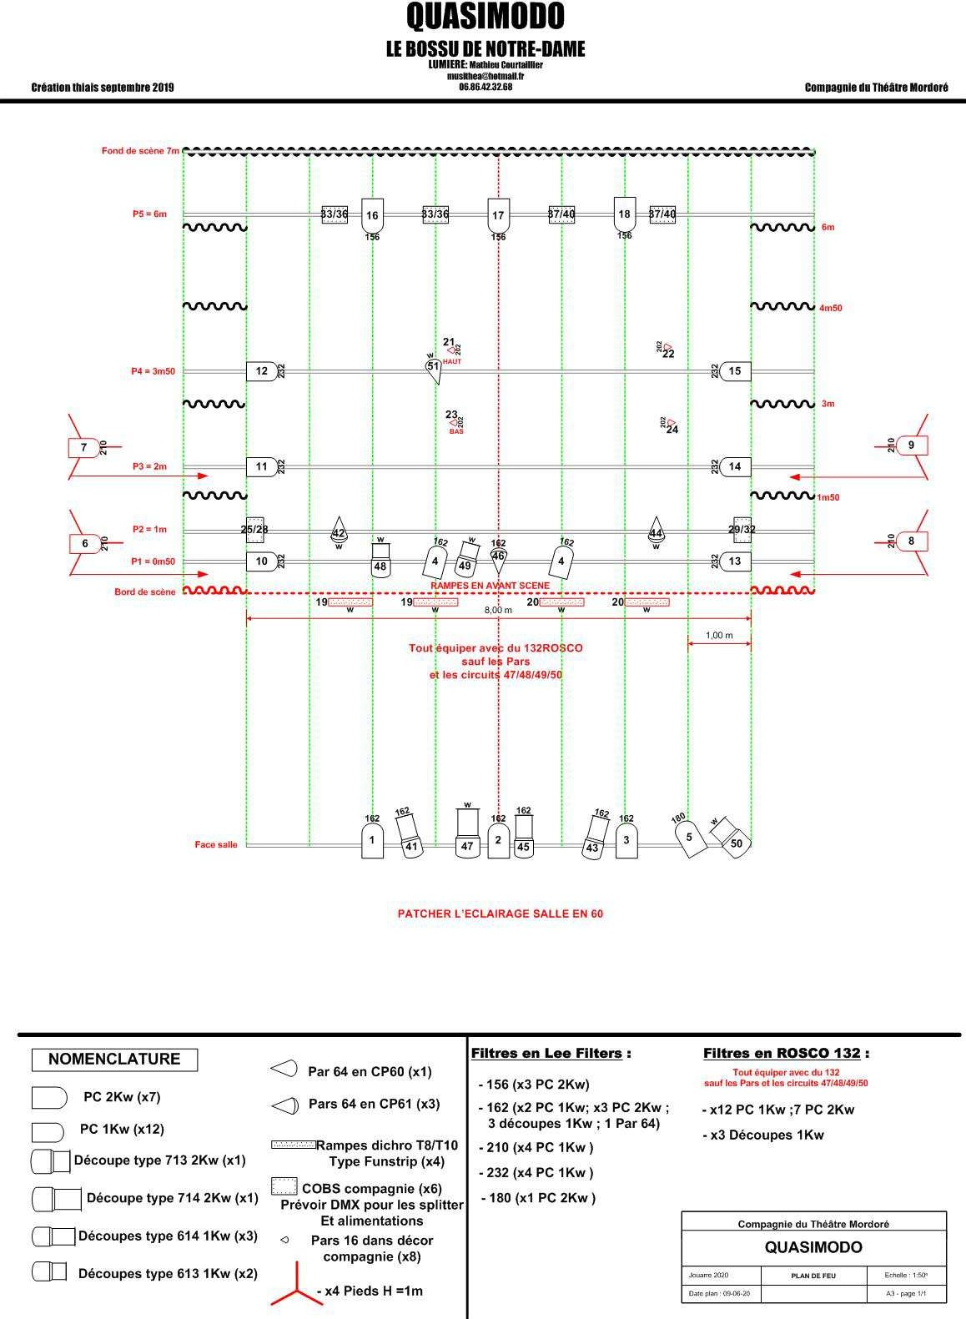

Selon la taille du plateau, le plan de feu est susceptible d’être modifié, le nombre de projecteurs sera alors augmenté, ainsi que le nombre de circuits, dans les grands Théâtres, inversement pour les plus petits.
Avant la date de la représentation, un plan de feu adapté à la salle sera envoyé au responsable technique du lieu.

Le plan de feu sera réalisé à partir de la fiche technique du lieu, à envoyer en amont à cette adresse électronique suivante :

musithea@hotmail.fr

Son
Matériel nécessaire dans le lieu d’accueil (tout dépend de la taille et la configuration de la salle) nous consulter :

La compagnie amène :
- Un ordinateur Apple macbook pro
- 1 micro HF cravate.

Le théâtre devra fournir :
- Un système de diffusion pleine bande, stéréo + subwoofer, délayée par rapport au lontain, adapté à la salle
- 1 plan de diffusion au lointain de la scène.
- prévoir l’amplification, filtrage, câblage et accroches de tous les haut-parleurs
- une console de mixage type Yamaha 01V96
- une liaison audio (mini-jack) entre le mac et la console son.
- une reprise avec 2 micros statiques type Neumann KM184, emplacement à définir selon le lieu.

La régie se fera en salle, dans sa partie haute au centre avec une surface de travail de 2m sur 1,20m , à côté de la régie lumière.

Merci de prévenir notre régisseur son de toute équivalence ou référence de matériel que vous êtes susceptibles de fournir.

Vidéo (en option)
Matériel nécessaire dans le lieu d’accueil (tout dépend de la taille et la configuration de la salle) nous consulter :

- un vidéo projecteur de minimum 5000Lumens pouvant couvrir tout le plateau.
- un shutter DMX pilotable depuis le pupitre lumière.
- une liaison VGA entre le VP et l’ordinateur de la compagnie.

Décor
Composition du décor :

Dimensions de la structure. 4M x 2M x 2M80 de haut, une partie de 1m en hauteur supplémentaire dans les grandes salles
Elle est pliable, et se compose de 4 morceaux de 2M x 2M80 de haut. ( face ) Les 4 morceaux ensemble mesurent 60 cm une fois pliés. ( largeur stockage ).

Accessoires et petits mobiliers

- brouette ( 62x 1m68)
- Tonneau ( 93 X 63 )
- 3 bottes de foin ignifugées ( 50x80cm)
- 2 fourches (1m40)
- 2 squelettes enlacés ( 1m60)
- Petite table (43x70)
- 3 caisses à vin 23x60
- Un prie-Dieu 60 x 112
- Un plateau avec 3paniers et 1 plateau avec faux fruits légumes ( tout est collés )
- Épée
- Bâton + bout du balai
- Bougies / grand cierge 6
- Paillasse
- Grand Sac à pommes de terre
- Vrai poireau
- Bouteille + carafe + 2 verres
- Seau en bois
- Carafe
- Vierge marie
- Livres
- Livre magique
- Fausse fleur rouge
- Chapelet
- Bol ostie
- planche pilori29x116
- Violon
- Tambour
- Marmitte

Attention, utilisation d’artifices à 2 moments, flamme courte sortant d’accessoire.

Tous les éléments ont subi le traitement nécessaire pour répondre aux normes de sécurité au feu. Les PV correspondant sont fournis au théâtre d'accueil au moment des représentations.

Prévoir l’accès et le stationnement d’un camion 20m3

